Corsica - Canari

* 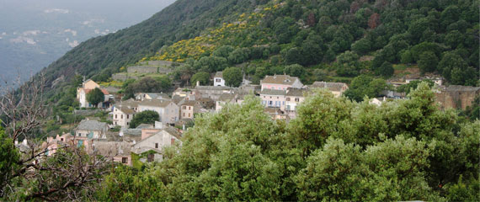Historie, een ruige kustlijn en verlaten gehuchten kenmerken Canari, een Corsicaans dorp gebouwd op honderden meters hoge rotsen met een schitterend uitzicht over zee.
* Het zijn de knusse, dicht op elkaar staande huisjes en de grillige bergpieken die het een bezoek meer dan waard maken.

Bereikbaarheid

* Canari is te vinden aan de westkust van het schiereiland Cap Corse.
* De meest eenvoudige manier om het te bereiken is door vanuit Bastia, hier komt de [veerboot](http://www.corsicavakantieinfo.nl/veerboot/) aan, eerst de D81 over de bergen heen te volgen en daarna de D80 langs de kust naar het noorden te nemen.
* De weg gaat door rotsachtig terrein, waardoor de reistijd bijna een uur zal bedragen.

Geschiedenis

* Canari werd meer dan duizend jaar geleden al bewoond door vanuit Genua overgevaren families.
* Eeuwenlange vetes tussen deze families bepaalden vervolgens het grootste deel van de [geschiedenis](http://www.corsicavakantieinfo.nl/geschiedenis/) van het dorp, dat in de zeventiende eeuw maar liefst 2.500 inwoners kende.
* Eind negentiende eeuw vertrok een groot deel van de bevolking.
* Tegenwoordig vormt Canari een interessante toeristische bestemming, onder andere door de ruïnes van niet meer bewoonde gehuchten.

Canari bezienswaardigheden

* Canari kent tal van historische [bezienswaardigheden](http://www.corsicavakantieinfo.nl/bezienswaardigheden/) die verspreid staan over het handjevol bevolkingskernen die samen het dorp vormen. We hebben de mooiste voor je op een rijtje gezet:
* Pieve, het centrale deel met een prachtige witte toren
* De kerk van St. Franciscus uit de dertiende eeuw
* Chine, een dorpje met knusse huisjes die rond een kleine kapel staan
* Overblijfselen van een oud kasteeltje in Piazza
* Leuke wandelroutes langs de gehuchten en de omliggende bergtoppen
* De ruïnes van het verlaten dorp Imizi, met een toren uit de negende eeuw